Dokumente

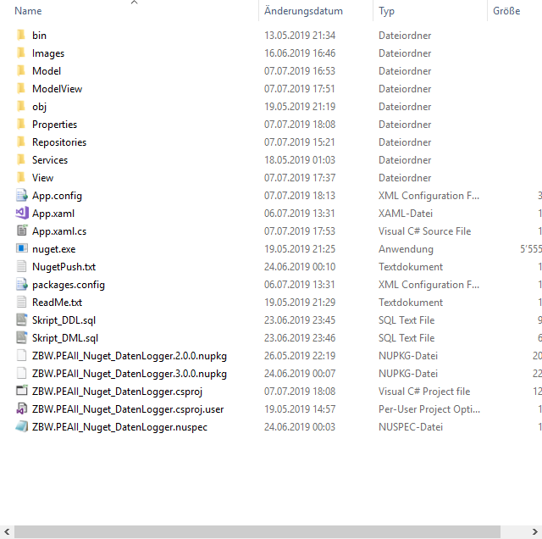

Datenbank Skript DDL & DML ausführen

Package-ID: ZBW.PEAII_Nuget_DatenLogger

***************************************************************

For the Source Code, Clone the Repository from GitHub:

**https://github.com/RonnyWyss/DatenLogger.git**

***************************************************************

The MySQL Database

**Skript_DLL.sql**

**Skript_DML.sql**

ist on the Github.!!!!!!!

Gruss

Ronny Wyss